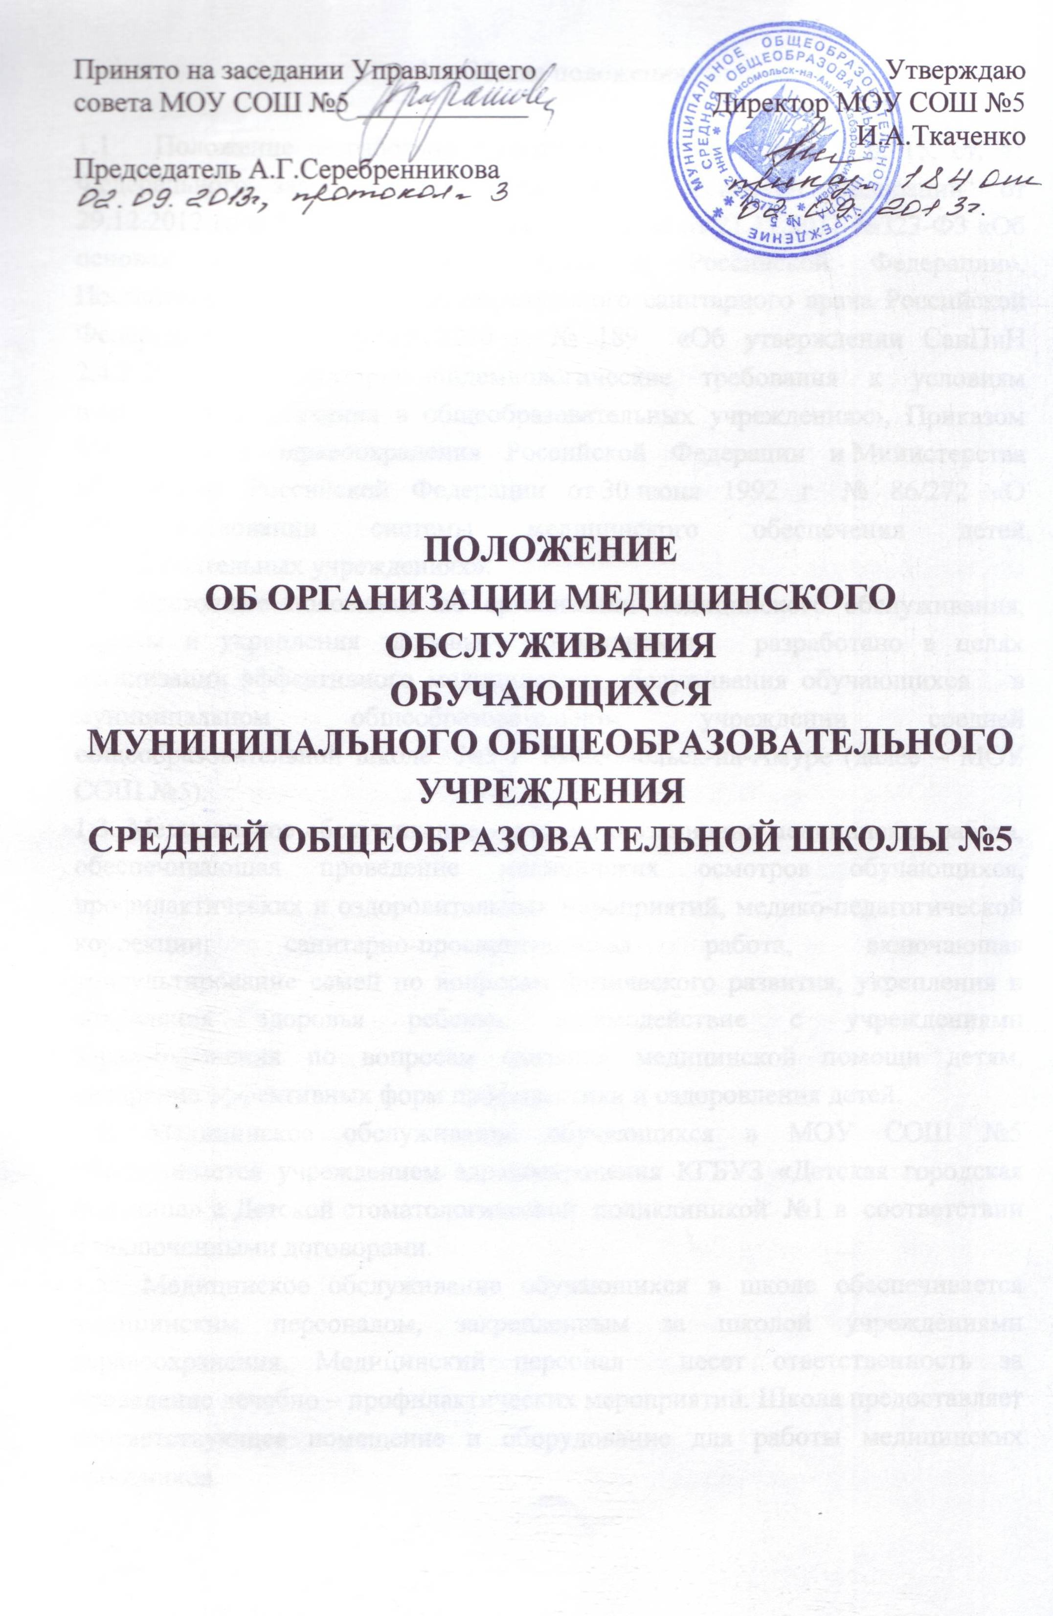
- Общие положения

1.1 Положение разработано в соответствии со ст. 28 ч. 3 п. 15, ст. 41 Федерального закона "Об образовании в Российской Федерации" от 29.12.2012 года №273-ФЗ, Федерального закона от 21.11.2011 №323-Ф3 «Об основах охраны здоровья граждан в Российской Федерации», Постановлением Главного государственного санитарного врача Российской Федерации от 29 декабря 2010 г. № 189 «Об утверждении СанПиН 2.4.2.2821-10 «Санитарно-эпидемиологические требования к условиям и организации обучения в общеобразовательных учреждениях», Приказом Министерства здравоохранения Российской Федерации и Министерства образования Российской Федерации от 30 июня 1992 г. № 86/272 «О совершенствовании системы медицинского обеспечения детей в образовательных учреждениях».
1.2. Настоящее положение об организации медицинского обслуживания, охраны и укрепления здоровья обучающихся разработано в целях организации эффективного медицинского обслуживания обучающихся в муниципальном общеобразовательном учреждении средней общеобразовательной школе №5 г. Комсомольск-на-Амуре (далее – МОУ СОШ №5).
1.3. Медицинское обслуживание – это организационно-медицинская работа, обеспечивающая проведение медицинских осмотров обучающихся, профилактических и оздоровительных мероприятий, медико-педагогической коррекции; санитарно-просветительская работа, включающая консультирование семей по вопросам физического развития, укрепления и сохранения здоровья ребенка; взаимодействие с учреждениями здравоохранения по вопросам оказания медицинской помощи детям, внедрение эффективных форм профилактики и оздоровления детей.
1.4. Медицинское обслуживание обучающихся в МОУ СОШ №5 обеспечивается учреждением здравоохранения КГБУЗ «Детская городская больница» и Детской стоматологической поликлиникой №1 в соответствии с заключенными договорами.
1.5. Медицинское обслуживание обучающихся в школе обеспечивается медицинским персоналом, закрепленным за школой учреждениями здравоохранения. Медицинский персонал несет ответственность за проведение лечебно – профилактических мероприятий. Школа предоставляет соответствующее помещение и оборудование для работы медицинских работников.

- Функции образовательного учреждения

2.1 Охрана здоровья обучающихся включает в себя:
- оказание первичной медико-санитарной помощи в порядке, установленном законодательством в сфере охраны здоровья;
- организацию питания обучающихся;
- определение оптимальной учебной, внеучебной нагрузки, режима учебных занятий и продолжительности каникул;
- пропаганду и обучение навыкам здорового образа жизни, требованиям охраны труда;
- организацию и создание условий для профилактики заболеваний и оздоровления обучающихся, для занятия ими физической культурой и спортом;
- прохождение обучающимися в соответствии с законодательством Российской Федерации периодических медицинских осмотров и диспансеризации;
- профилактику курения, употребления алкогольных, слабоалкогольных напитков, пива, наркотических средств и психотропных веществ, их аналогов и других одурманивающих веществ;
- обеспечение безопасности обучающихся во время пребывания в МОУ СОШ №5;
- профилактику несчастных случаев с обучающимися во время пребывания в МОУ СОШ №5;
- проведение санитарно-противоэпидемических и профилактических мероприятий.
2.2. МОУ СОШ №5 при реализации образовательных программ создает условия для охраны здоровья обучающихся, в том числе обеспечивает:
-текущий контроль за состоянием здоровья обучающихся;
-проведение санитарно-гигиенических, профилактических и оздоровительных мероприятий, обучение и воспитание в сфере охраны здоровья граждан;
-расследование и учет несчастных случаев с обучающимися во время пребывания в МОУ СОШ №5;
- соответствие состояния и содержания территории, здания и помещений, а также и их оборудования (для водоснабжения, канализации, вентиляции, освещения требованиям санитарных правил, требованиям пожарной безопасности, антитеррористической защищенности;
- наличие и необходимое оснащение помещений для питания обучающихся;
-оснащение помещений для занятия спортом необходимым оборудованием и инвентарем.

- Функции учреждений здравоохранения

3.1. Осуществлять медицинское обеспечение несовершеннолетних учащихся в соответствии с действующими Порядками и Стандартами оказания медицинской помощи в рамках Территориальной программы государственных гарантий бесплатного оказания гражданам медицинской помощи на территории Хабаровского края
3.2. Осуществлять контроль за соблюдением санитарно-гигиенических условий в учебном заведении, организацией питания учащихся.
3.3. Проводить просветительскую работу в учебном заведении по вопросам соблюдения санитарно-эпидемиологических правил и нормативов.
3.4. Оказывать методическую помощь администрации общеобразовательного учреждения в организации учебно-воспитательного процесса.
3.4. Обеспечить сохранность оборудования, инструментария и мебели, переданных по акту приема-передачи.

